附件： 设备采购技术要求

**适用我司加工产品需求：**

缝制品：适用于跳床附件缝纫加工

缝制材料：PP带、PVC夹网布、EPE

缝纫线：300D涤纶线

缝制厚度：1.5-5mm

**设备规格参数：**

缝制范围：300*200mm或350*200mm

最高缝速：2500 RPM

送料方式：间歇·连接送料（可切换）

针距：0.1~12.7（最小分解能力 0.1mm）

压脚驱动方式： 气动

数据存储方式 USB或内部记忆

使用旋梭：3 倍线量旋梭

电源：AC220-240V 50Hz

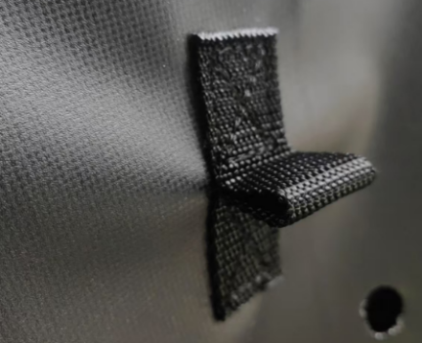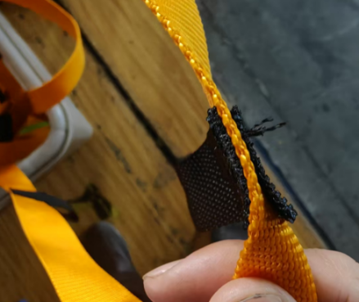**图例：**

